Modèles d’outreach emails gratuit pour la vente de services

Notre mission chez Zervant est d’aider les entrepreneurs à réussir. C’est pourquoi nous avons rassemblé des modèles que vous pourrez utiliser librement pour votre prochain outreach email.

Vous trouverez :
- Cinq modèles d’outreach emails prêts à l’emploi ;
- Trois erreurs courantes lors de la rédaction d’outreach emails, et comment les corriger ;
- Enfin la partie la plus importante, mais hautement négligée, qui augmentera drastiquement votre taux de réponse.

3 erreurs courantes lors de la rédaction d’outreach emails, et comment les corriger
1. Vous ne parlez que de vous
Bien sûr, le but de votre e-mail est d’attiser la curiosité des gens à votre sujet et au sujet de vos services. Cependant, nous, humains, sommes surtout intéressés par nous-mêmes, notre travail, et nos intérêts. Alors au lieu de n’écrire qu’à propos de vous-même et de ce que vous pouvez faire pour eux, écrivez sur vos prospects. Posez leur des questions, rappelez-leur si vous avez déjà été en contact avec eux ou avec leur marque par le passé, félicitez-les pour une mention dans un magazine, leur excellent site internet, tout ce que vous pouvez trouver. Il ne s’agit pas de faire des faux éloges, il s’agit de prêter attention et de montrer un réel intérêt envers votre prospect.

2. Vous écrivez comme un robot
Nous n’avons pas besoin de cacher notre humanité simplement parce qu’il s’agit de business. On n’écrit pas un outreach email comme on écrit à son meilleur ami sur WhatsApp, mais il est possible de trouver un juste milieu. Vous pouvez être professionnel ET chaleureux(se), es deux sont compatibles. Comme souvent en marketing, tout dépend de votre industrie et de celle de votre prospect, de son âge, etc. Mais ne faites pas l’erreur de penser que vous devez écrire comme un robot corporate.

3. Vous n’avez pas d’elevator pitch
Un elevator pitch (pitch d’ascenseur) est un résumé de ce que vous et votre entreprise faites. Il s’agit d’un pitch si court que vous êtes en mesure de donner une vue d’ensemble sur ce que vous faites le temps d’une montée en ascenseur (d’où le nom “elevator” pitch). En bref, vous devriez être capable d’expliquer ce que vous faites en une à trois phrases maximum. Il est important que le pitch soit bref, et facilement compréhensible. N’oubliez pas, les gens sont occupés ! Si vous les troublez, vous les perdez.

La partie la plus importante, mais hautement négligée, des outreach emails

Donnez leur un appel à l’action !

Ne pas avoir d’appel à l’action (CTA : call to action) n’est pas essentiel que pour vos e-mails, mais pour tout contenu que vous publiez sur la toile ou ailleurs. Après avoir lu votre e-mail, que souhaitez-vous que votre prospect fasse ? Quelle action souhaitez-vous qu’il entreprenne ? Un appel téléphonique ? Un message ? Voulez-vous qu’il visite votre site internet ? Qu’il vous fournisse de plus amples informations sur son entreprise ? Quoi que ce soit, dites le. Nous sommes tous submergés d’informations et croulons sous les distractions. Nous aimons que les gens soient concis, qu’ils ne tournent pas autour du pot, et qu’ils nous disent ce qu’ils veulent pour ne pas perdre d’énergie et de temps. Si vous laissez votre prospect deviner ce qu’il doit faire, vous l’avez perdu. La solution est donc de leur fournir un appel à l’action !

5 modèles d’outreach email gratuits

1. Faites le premier pas
Parfois, malgré des recherches poussées, vous ne trouvez pas qui est la personne que vous devriez contacter dans une entreprise. Ne vous inquiétez pas ! Il existe une solution simple - demandez :

{Nom},
J’effectue quelques recherches sur votre entreprise pour essayer de déterminer s’il y a (ou s’il n’y a pas) un besoin en/pour [expliquez votre service en quelques mots].
Pourriez-vous s’il vous plait m’aider en m’indiquant qui serait la bonne personne pour une brève discussion ?
Par avance merci / Sincères salutations
Thanks a lot/ Best regards / Wishes
[Votre nom]

2. Utilisez un appât
Comme mentionné plus haut, il est important de montrer un réel intérêt envers vos prospects. Si vous pouvez trouver quelque chose à leur sujet qui est d’intérêt pour vous, utilisez le dans votre e-mail. Par exemple, un article dans lequel ils sont mentionnés, un article qu’ils ont écrit, un tour de financement qu’ils auraient cloturé, une customer story que vous avez lue, ou une interaction que vous avez eue avec eux.

Cher/chère {nom du prospect},
Je suis récemment tombé(e) sur [titre d’un article de blog] que vous/votre entreprise a écrit/partagé sur {plateforme de réseau social}. {commentaire bref sur votre réaction à cet article, ou quoi que soit votre appât}.
J’aide {la valeur ajoutée qu’apporte votre entreprise}. Je vous contacte pour vous présenter des idées afin de résoudre {problème que votre produit/service résout]. J’aimerais beaucoup en discuter plus amplement lorsque vous aurez un peu de temps à m’accorder. Seriez-vous disponible pour un appel de 10/30/60 minutes cette semaine ?

J’attends de vos nouvelles avec impatience.

Bien à vous,
[votre nom]

3. Dénomination
Développer un réseau et rencontrer des gens face-à-face sont deux choses aussi importantes que l’écriture d’un bon outreach email. Si vous entendez parler d’une entreprise qui serait un potentiel client pour vous par l’intermédiaire de quelqu’un, demandez à cette personne si vous pouvez mentionner son nom dans votre e-mail. Cela induit un sentiment de confiance chez votre prospect et augmente vos chances de recevoir une réponse positive à votre offre.

Bonjour {nom},
Je me suis aujourd’hui entretenu(e) avec {nom du contact} à {événement où vous l’avez rencontré/au téléphone, etc.}, et il/elle m’a dit que {décrivez le problème qu’ils essaient de résoudre}.

Après consultation de votre site internet, j’ai quelques pensées au sujet de {ce avec quoi vous pouvez les aider}. J’ai quelques idées sur comment vous pouvez {suggérez une amélioration avec laquelle vous pouvez les aider}.

Seriez-vous disponible pour un appel de 10/30/60 minutes cette semaine ?

J’attends de vos nouvelles avec impatience.

Bien à vous,
[votre nom]

4. Faites un suivi
Il y a de fortes chances pour que votre premier e-mail ne reçoive pas de réponse. Ne vous laissez pas décourager - utilisez plutôt votre énergie pour écrire un e-mail de suivi. Les e-mails de suivi sont des rappels amicaux à propos de votre premier e-mail. Les gens sont occupés, et votre premier e-mail leur est peut-être tout simplement sorti de l’esprit. Voici un exemple de suivi :
Bonjour {nom},
J’ai essayé d’entrer en contact avec vous pour essayer de déterminer s’il y a un intérêt commun entre nos deux entreprises et vos objectifs concernant {déclaration}.
Si vous n’êtes pas intéressés, ou si vous souhaitez que je parle de ceci avec quelqu’un d’autre, merci de me l’indiquer.
Pourrions-nous investir 5-10 minutes pour déterminer s’il existe un intérêt commun entre votre {déclaration} et notre expertise ?
Si ce n’est pas le cas, y a-t-il quelqu’un d’autre que vous me recommanderiez de contacter ?
Merci d’avance pour votre aide !

5. Préparez vous pour une rupture
Alors que nous vous conseillons de rester persistant dans la prise de contact avec de potentiels clients, il arrive un moment où vous devez faire face au fait que cette entreprise ou cette personne n’est pas intéressée par ce que vous offrez. Dans ce cas, vous pouvez envoyer ce que l’on appelle un “e-mail de rupture”. Il serait tentant de succomber à la colère parce qu’ils n’ont pas répondu à votre e-mail, mais résistez. Vos chemins pourraient se recroiser un jour, et vous ne voulez pas saboter une possible future entente.

Bonjour {nom}
J’ai conscience du fait que nous n’avons pas réussi à trouver un terrain d’entente, ce qui veut généralement dire une de ces deux choses : soit le timing n’était pas bon, soit vous n’avez pas besoin de mes/nos services.

Cependant, si vous souhaitez vous entretenir avec moi, je me tiens à votre disposition.

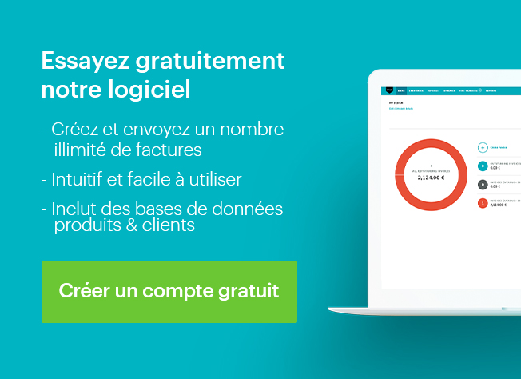
Nous vous souhaitons beaucoup de succès et de clients pour votre entreprise ! Lorsque vous êtes prêt(e) à les facturer, malin(e) et choisissez une option facile comme Zervant.

